Hướng dẫn bài làm thi PE_Retake SU26
Created by traltb@fe.edu.vn
Contents
TODO 0 – Chuẩn bị và khởi tạo project 3
Bước 0: Chuẩn bị database: 3
Checklist bước 1 3
Bước 1: Tạo project 3
Checklist: 8
Bước 3: Cấu hình application.properties 8
Bước 4: Tạo cấu trúc package theo Q5.2 9
TODO 1 — Entity mapping (Q5.3 — điểm 0 nếu sai tên bảng/cột) 10
Checklist TODO 1: 15
TODO 2- Repository 15
Checklist TODO 2: 17
TODO 3: DTO + Service (validate Q3 = 4.0 điểm — phần nhiều điểm nhất) 17
Tạo service: 18
Tạo CategoryService: 18
Tạo CategoryServiceImpl.java 19
Tạo DeviceDTO: đối tượng được lưu khi thực hiện Create a device. 19
Tạo DeviceService.java 22
Tạo DeviceServiceImpl.java 23
Checklist TODO 3 25
TODO 4 — Controller mapping theo Q5.4 25
Code — controller/DeviceController.java: 26
GlobalExceptionHandler.java (đáp ứng Q4.4 — không được crash/hiện stacktrace trắng màn hình): 28
Checklist TODO 4: 29
TODO 5 — Giao diện Thymeleaf 29
Giải thích các điểm dễ sai: 29
Code templates/device-list.html: 30
Device-view.html 36
Device-add.html 39
Checklist TODO 5: 43
TODO 6 — Kiểm tra cuối bằng tay & nộp bài (~15 phút — ĐỪNG để sát giờ) 45
Kịch bản test tay (chạy app → http://localhost:8080/): 45
Checklist "điểm 0" trước khi nộp: 46
Phụ lục — Lỗi hay gặp & xử lý nhanh 47
Chúc các em thi tốt!!! 48
From: traltb@fe.edu.vn 48

TODO 0 – Chuẩn bị và khởi tạo project

Bước 0: Chuẩn bị database:
- Mở SSMS, Bật chế độ SQL Server and Windows Authentication mode (SQL Server Authentication). Tạo/kiểm tra login sa với password sa, enable login này nếu đang bị disable.
- Tạo database: New Query: gõ lệnh CREATE DATABASE HSF302_2026_PE_SDM. Nhấn F5 chạy lệnh tạo database
- Mở file sdm_script_sql.txt đã cho trước, copy toàn bộ vào New Query, Execute toàn bộ (sẽ tạo 2 bảng)
- Kiểm tra SQL Auth: login sa, password (mật khẩu trên máy); SQL Server Configuration Manager → TCP/IP Enabled, port 1433 → restart service
- Test nhanh:
Insert vài dòng category mẫu để test dropdown và danh sách:
INSERT INTO categories (category_name) VALUES (N'Lighting'), (N'Security'), (N'Climate');

Checklist bước 1
- Kết nối được SQL Server bằng SSMS với sa/sa
- Database HSF302_2026_PE_SDM tồn tại
- Bảng categories, devices đã tạo đúng tên cột, đúng kiểu dữ liệu, có FK
- Có ít nhất 3 category mẫu trong bảng categories
- Test nhanh ngay trong SSMS trước khi mở IntelliJ: SELECT * FROM categories; phải ra đúng số dòng vừa insert.

Bước 1: Tạo project
- Dùng Spring Initializr (trong IntelliJ hoặc start.spring.io) tạo project: Maven, Java, Spring Boot 4.1.0, packaging Jar, Java 21.
- Dependencies: Spring Web, Spring Data JPA, Thymeleaf, Validation, driver MS SQL Server (mssql-jdbc, scope runtime).
- Đặt tên project theo convention <ClassName>_<StudentID>_SDM_PE
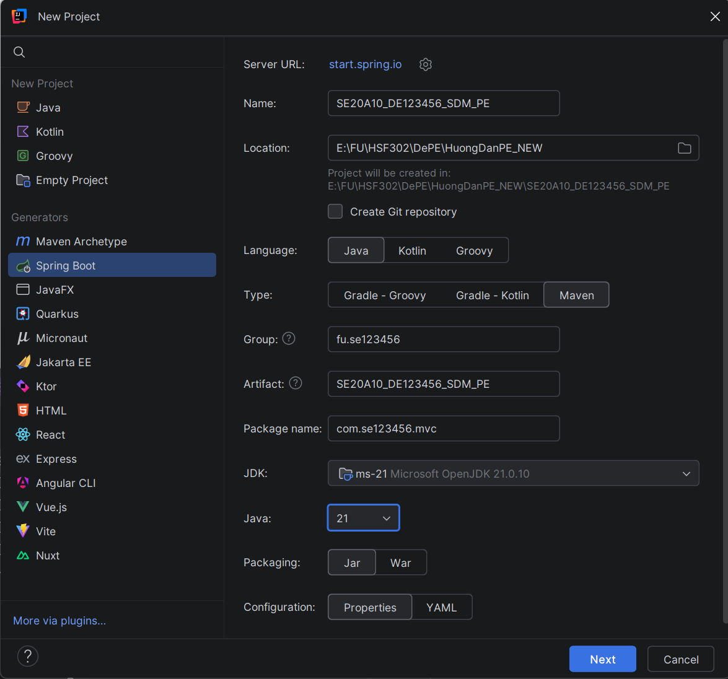
Tải các dependencies: Spring Web, Spring Data JPA, Thymeleaf, MS SQL Server Driver

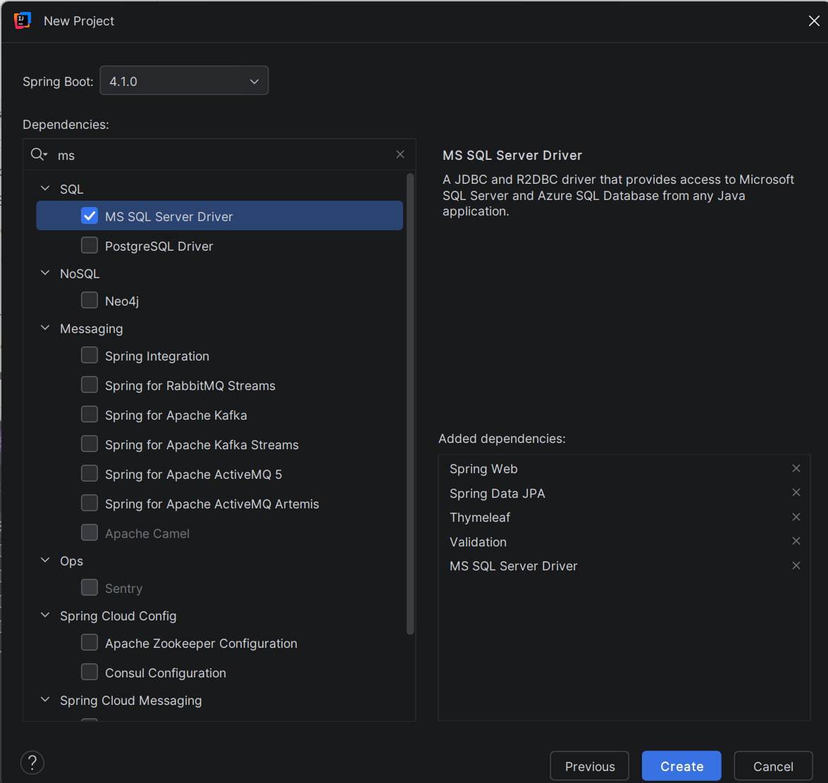
Kiểm tra file pom.xml có đầy đủ các dependencies cần thiết.
Lưu ý: Chỉ copy phần dependencies tương ứng với project của bạn, còn groupId/artifactId/name/description phải tự đặt lại theo đúng <studentId> và convention của mình, không copy nguyên khối <project> từ máy khác.
<?xml version="1.0" encoding="UTF-8"?>
<project xmlns="http://maven.apache.org/POM/4.0.0"
xmlns:xsi="http://www.w3.org/2001/XMLSchema-instance"
xsi:schemaLocation="http://maven.apache.org/POM/4.0.0 https://maven.apache.org/xsd/maven-4.0.0.xsd">
<modelVersion>4.0.0</modelVersion>

<parent>
<groupId>org.springframework.boot</groupId>
<artifactId>spring-boot-starter-parent</artifactId>
<version>4.1.0</version>
<relativePath/>
</parent>

<groupId>com.<studentId></groupId>
<artifactId>SDM</artifactId>
<version>0.0.1-SNAPSHOT</version>
<name>SDM</name>
<description>Smart Device Management - HSF302 Practical Exam (SDM)</description>
<packaging>jar</packaging>

<properties>
<java.version>21</java.version>
</properties>

<dependencies>
<dependency>
<groupId>org.springframework.boot</groupId>
<artifactId>spring-boot-starter-web</artifactId>
</dependency>
<dependency>
<groupId>org.springframework.boot</groupId>
<artifactId>spring-boot-starter-thymeleaf</artifactId>
</dependency>
<dependency>
<groupId>org.springframework.boot</groupId>
<artifactId>spring-boot-starter-data-jpa</artifactId>
</dependency>
<dependency>
<groupId>org.springframework.boot</groupId>
<artifactId>spring-boot-starter-validation</artifactId>
</dependency>
<dependency>
<groupId>com.microsoft.sqlserver</groupId>
<artifactId>mssql-jdbc</artifactId>
<scope>runtime</scope>
</dependency>

<dependency>
<groupId>org.springframework.boot</groupId>
<artifactId>spring-boot-starter-test</artifactId>
<scope>test</scope>
</dependency>
</dependencies>

<build>
<finalName>SDM</finalName>
<plugins>
<plugin>
<groupId>org.springframework.boot</groupId>
<artifactId>spring-boot-maven-plugin</artifactId>
</plugin>
</plugins>
</build>

</project>

Checklist:
- pom.xml có spring-boot-starter-parent version 4.1.0
- <packaging>jar</packaging>, <java.version>21</java.version>
- Có spring-boot-starter-web, spring-boot-starter-thymeleaf, spring-boot-starter-data-jpa, spring-boot-starter-validation, mssql-jdbc
- Không có lombok hay thư viện ngoài đề cho phép
- groupId/artifactId/name đã đổi đúng <studentId> của bạn, không còn sót giá trị mẫu
- Project build được (mvn clean compile) không lỗi

Bước 3: Cấu hình application.properties
Lưu ý:
DB name TenLop_MaSV_TenDuAn_PE, localhost:1433,
sa/mật khẩu, ddl-auto=none, port 8080, context-path /,
URL chuỗi kết nối phải có encrypt=true;trustServerCertificate=true (SQL Server 2016+).
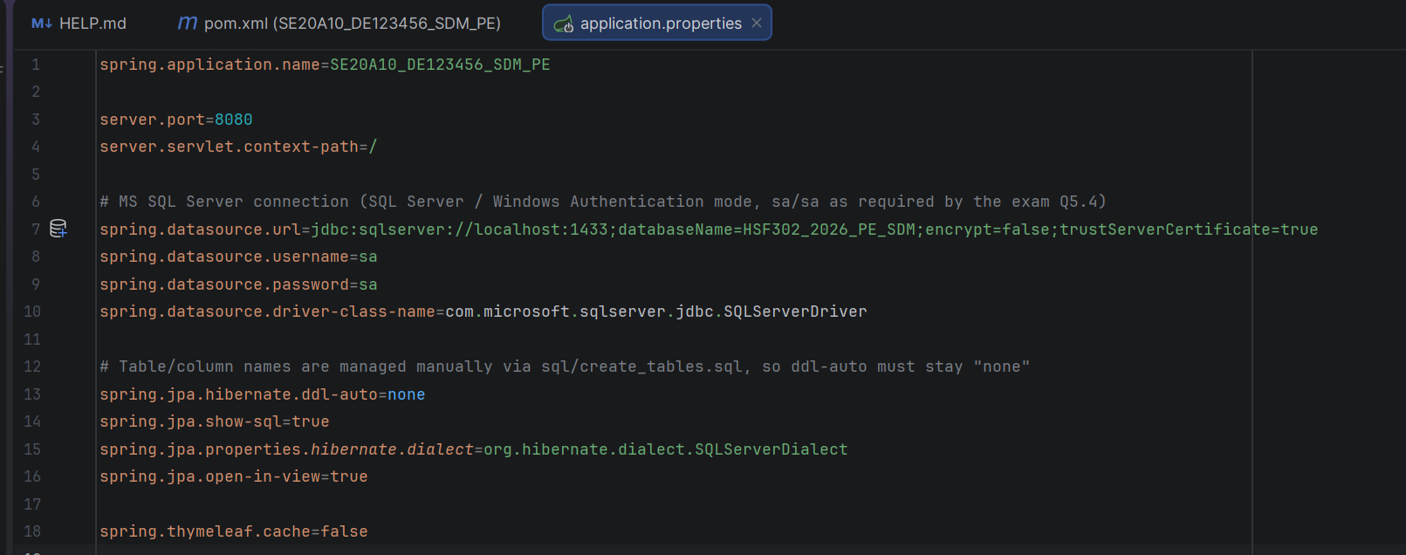
Giải thích: ddl-auto=none nghĩa là Hibernate không tự tạo/sửa bảng — nó chỉ map entity vào bảng đã có sẵn (tạo ở Bước 1). Nếu để update hoặc create, Hibernate có thể tự ý đổi cấu trúc bảng theo entity của bạn, dẫn đến sai lệch với script chuẩn của đề (và vi phạm điều kiện chấm 0 điểm ở Q5.3). Nếu bạn thấy Hibernate log ra các câu CREATE TABLE/ALTER TABLE khi start app, nghĩa là ddl-auto đang bị đặt sai — sửa lại none ngay.
Nếu SQL Server báo lỗi liên quan SSL/certificate khi connect, thử đổi encrypt=false (đã dùng ở trên) hoặc encrypt=true;trustServerCertificate=true tùy phiên bản driver — xem thêm ở phần Phụ lục cuối tài liệu.
Checklist bước 3
- ddl-auto=none (không để update/create — vì bảng đã tạo sẵn bằng script SQL)
- Chạy thử mvn spring-boot:run — ứng dụng start không lỗi kết nối DB, log không có câu lệnh CREATE TABLE/ALTER TABLE tự sinh
- Log không báo lỗi login sa hoặc lỗi "cannot open database"
Chạy ứng dụng
OK!!!

Bước 4: Tạo cấu trúc package theo Q5.2
Trong src/main/java tạo (New ->Package)
com.<studentId>.mvc ← class @SpringBootApplication, config nếu có
com.<studentId>.mvc.entity ← Category, Device
com.<studentId>.mvc.repository ← CategoryRepository, DeviceRepository
com.<studentId>.mvc.service ← CategoryService, DeviceService (interface)
com.<studentId>.mvc.service.impl ← CategoryServiceImpl, DeviceServiceImpl
com.<studentId>.mvc.controller ← DeviceController, GlobalExceptionHandler
com.<studentId>.mvc.dto ← DeviceDTO
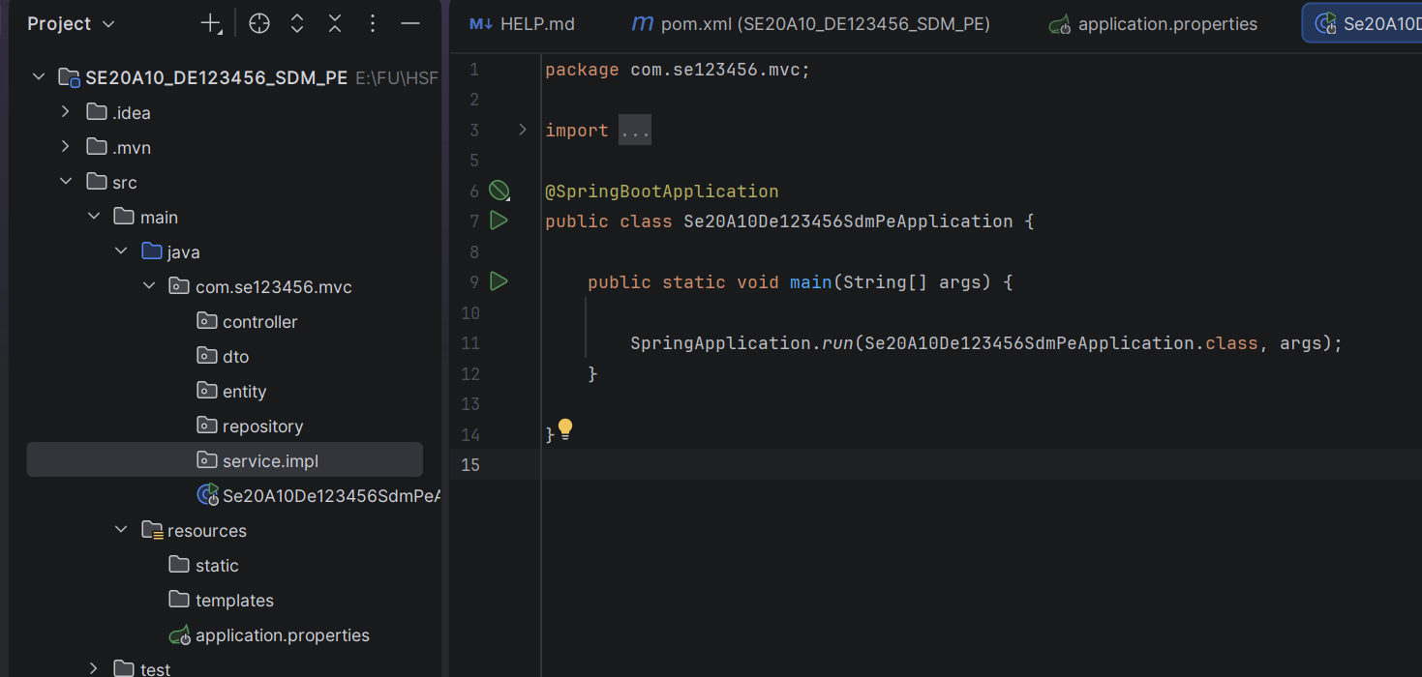
Main class (SdmApplication.java, nằm trực tiếp trong com.<studentId>.mvc):
Checklist bước 4
- [ ] Đủ 7 package như trên, không đặt sai vị trí (ví dụ không để entity chung với controller)
- [ ] Package gốc đúng com.<studentId>.mvc (id viết thường)
- [ ] App chạy được với main class rỗng trước khi thêm entity/controller

TODO 1 — Entity mapping (Q5.3 — điểm 0 nếu sai tên bảng/cột)
Do đề ở câu (Q5.4) ddl-auto=none nên Hibernate Không tạo/sửa bảng, chỉ map entity vào bảng có sẵn.
Giải thích:
- @Table(name = "devices"), @Column(name = "device_code"): luôn khai báo name tường minh. Sai tên bảng/cột = truy vấn lỗi Invalid object name / Invalid column name = mất điểm cả bài.
- @GeneratedValue(strategy = GenerationType.IDENTITY): cột device_id, category_id là IDENTITY(1,1) — SQL Server tự sinh, Hibernate chỉ đọc lại giá trị.
- Device.category dùng @ManyToOne + @JoinColumn(name = "category_id") vì DB có ràng buộc FK thật sự (FK_devices_categories) — khác với một số đề khác nơi cột "loại" chỉ là một mã String tự do tham chiếu tới bảng lookup mà không có FK constraint (khi đó không dùng @ManyToOne, chỉ giữ String và tự tra tên ở tầng service — xem thêm phần "Lưu ý khi làm đề tương tự" cuối tài liệu). Luôn nhìn vào chính script SQL (có FOREIGN KEY hay không) để quyết định cách map, không áp dụng máy móc theo đề cũ.
- price là BigDecimal với precision = 10, scale = 0 (đúng kiểu decimal(10) trong DB — không có phần thập phân).
- status lưu mã (AC/IN/DR), không lưu text đầy đủ — text đầy đủ chỉ hiển thị ở tầng giao diện (xem Bước 10).
- Không Lombok → tự viết constructor + getter/setter (IntelliJ: Generate: Alt+Insert → Getter and Setter).
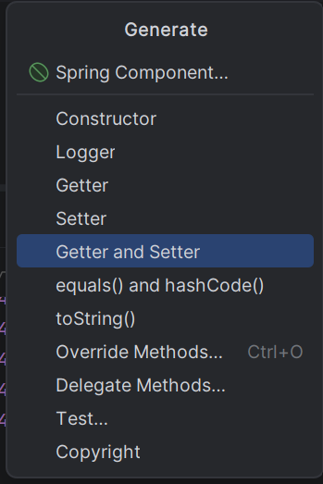

entity/Category.java:
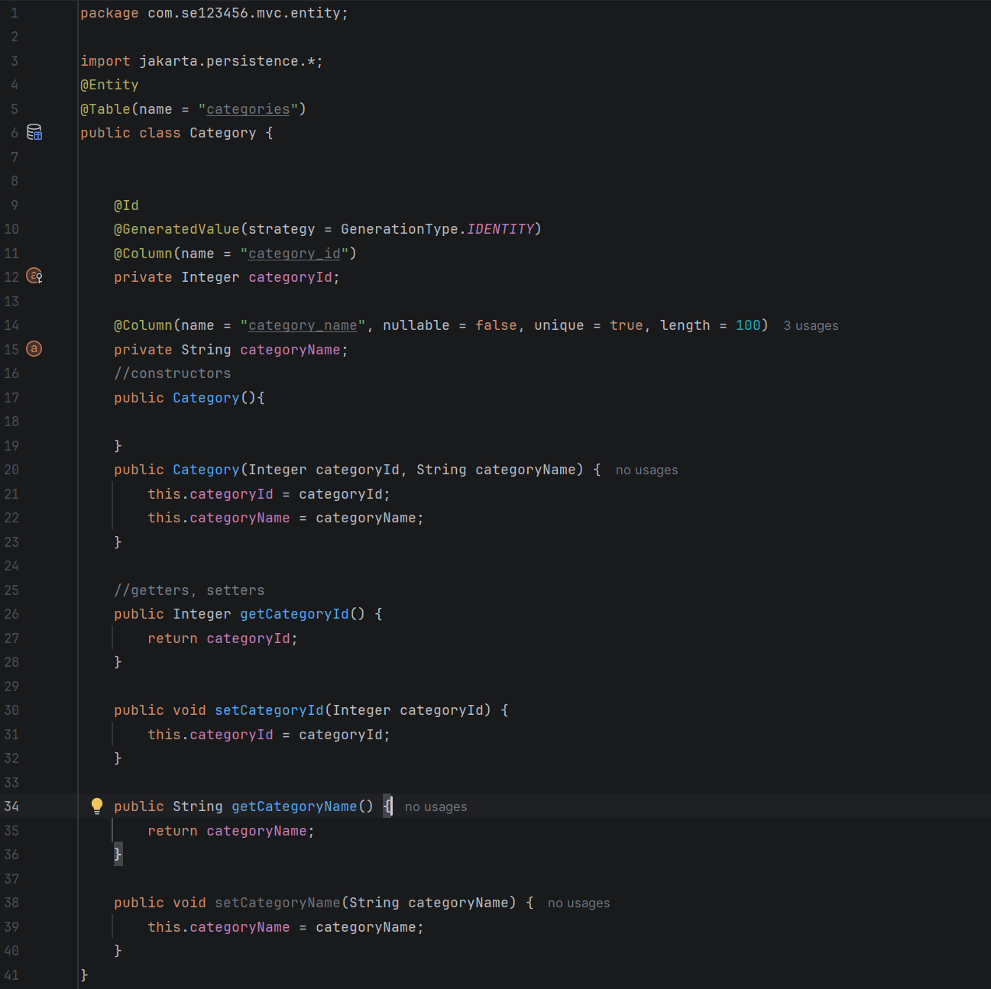
entity/Device.java:
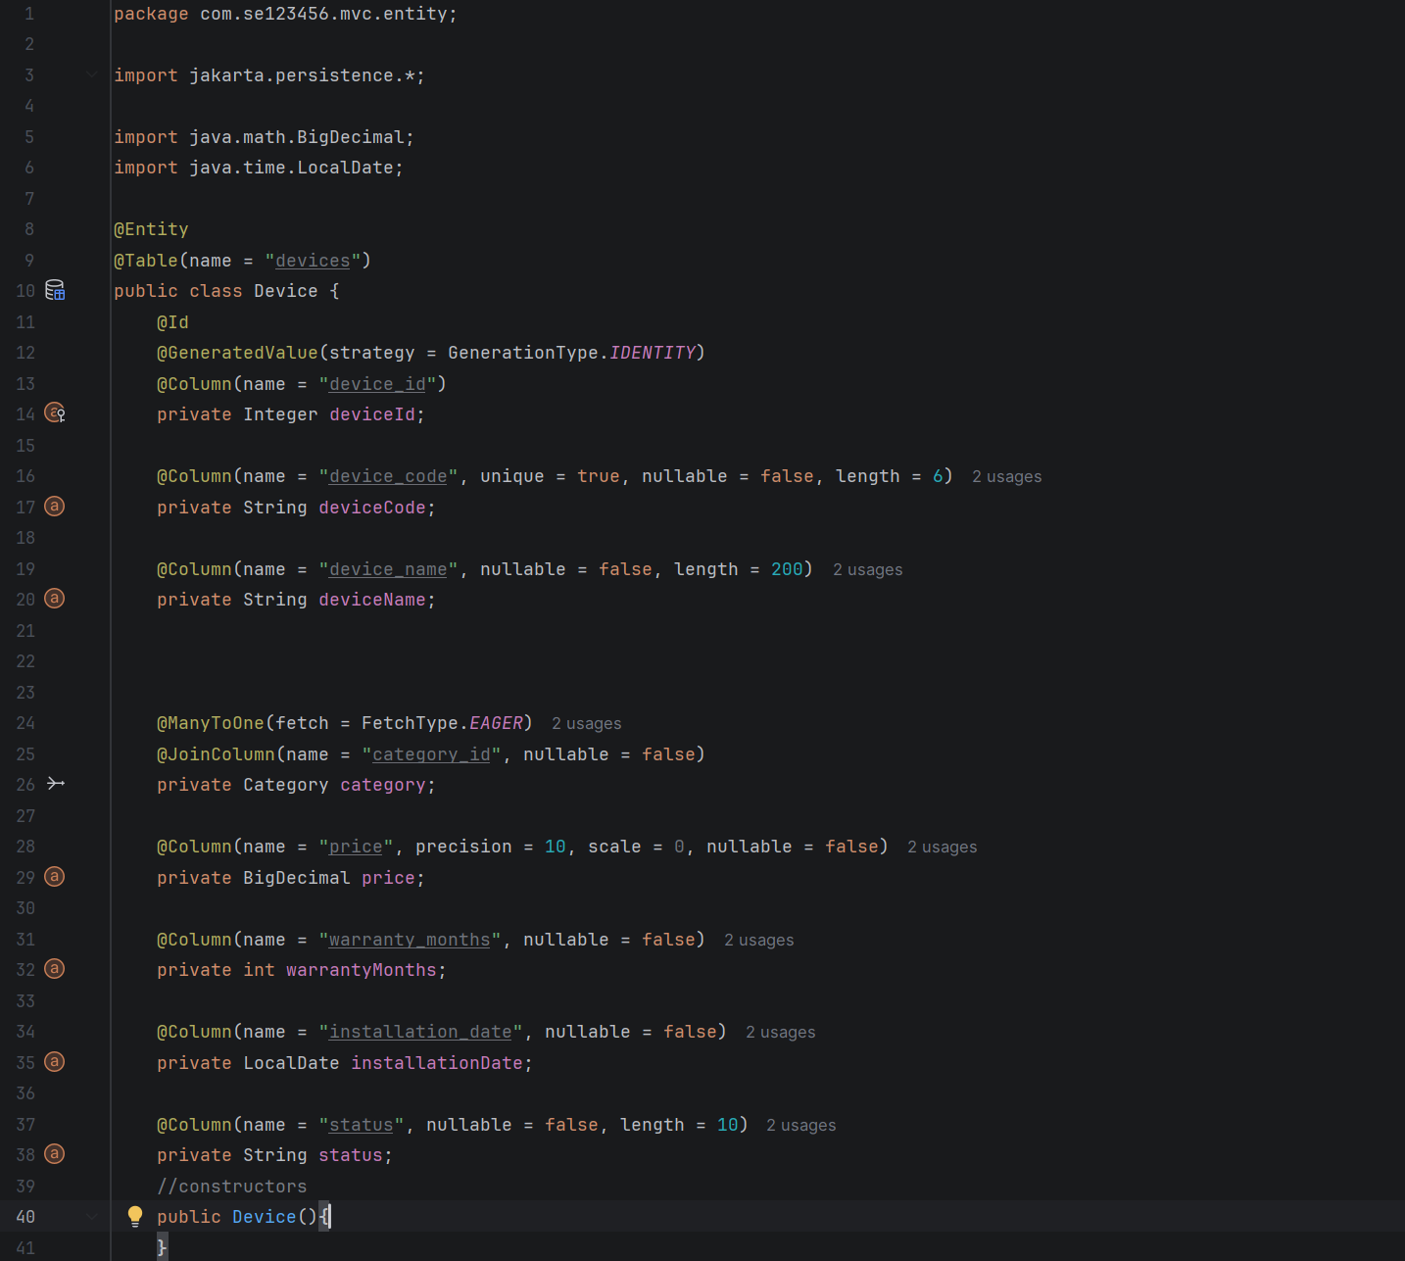
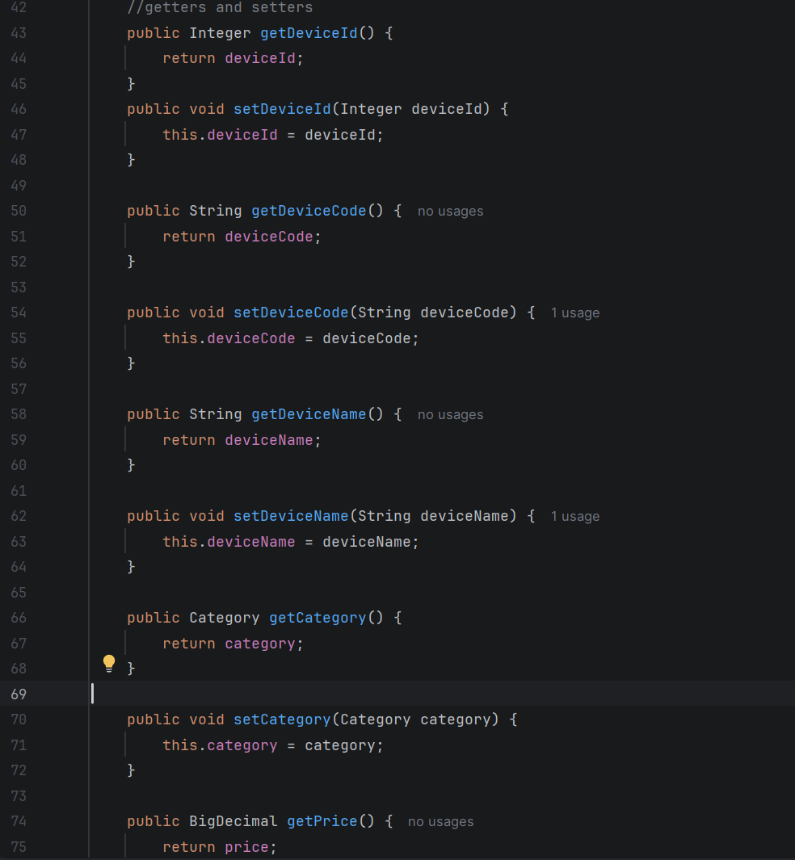
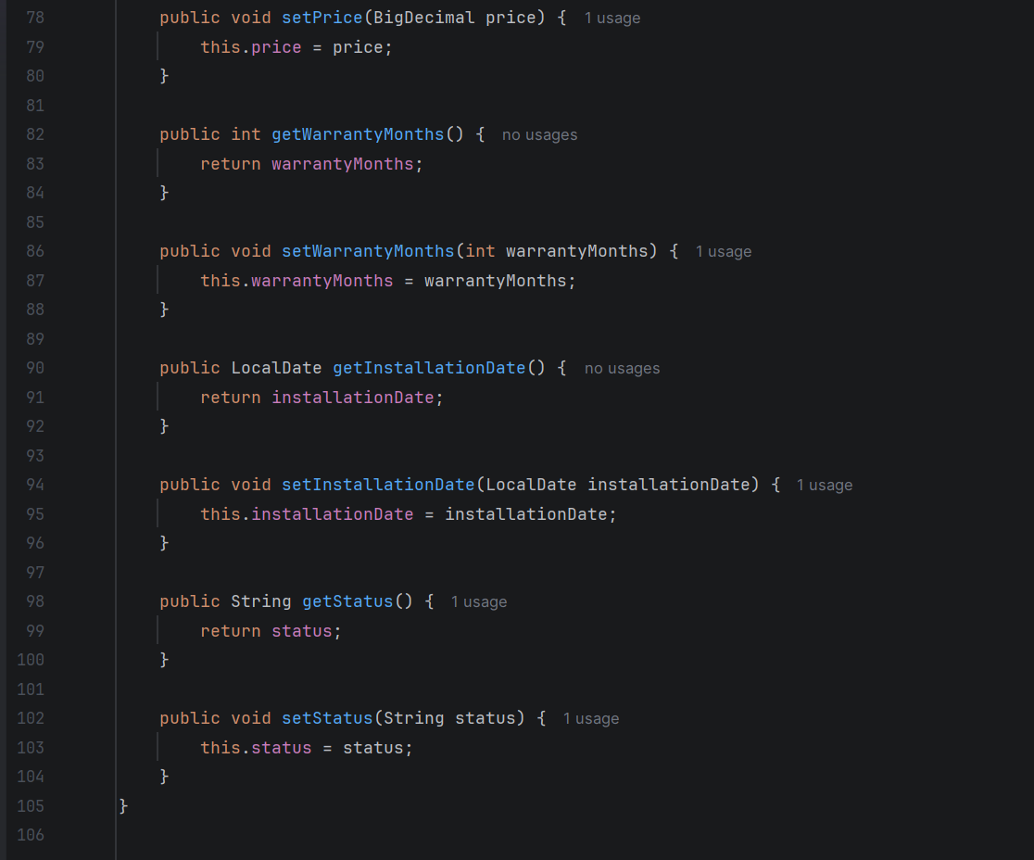

Checklist TODO 1:
- [ ] Tên bảng, tên cột trong annotation khớp 100% với DB (copy paste từ Q5.3, không gõ lại bằng tay dễ sai)
- [ ] Chạy app, không có lỗi mapping (Hibernate không tự tạo/sửa bảng vì ddl-auto=none, nhưng sai mapping sẽ lỗi khi query)
- [ ] Device có quan hệ ManyToOne tới Category, khớp với FK thật sự trong script SQL Run lại app → không lỗi mapping khi khởi động
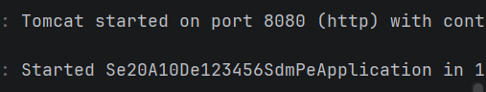

TODO 2- Repository
Tạo interface extends JpaRepository. Định nghĩa method theo naming convention của Spring Data để tránh viết JPQL tay.
Giải thích: Spring Data JPA sinh SQL từ tên method, ví dụ:
- findAllByOrderByInstallationDateDesc => SELECT * ... ORDER BY installation_date DESC (Q1.1). Điều kiện bắt buộc tên field xuất hiện trong tên method phải khớp chính xác với tên field trong entity (InstallationDate ↔ field installationDate) — sai dù chỉ một chữ, ứng dụng sẽ crash ngay lúc khởi động với lỗi dạng No property ... found for type Device. Đây cũng là lý do nên chạy thử app ngay sau khi viết xong mỗi repository — lỗi kiểu này lộ ra sớm và dễ sửa hơn nhiều so với để dồn đến lúc test chức năng.
- findByDeviceNameContaining(x) => WHERE device_name LIKE '%x%' — wildcard (Q1.2)
- ...IgnoreCase... =>không phân biệt hoa thường
- existsByDeviceCode(x) =>check tồn tại — dùng cho validate trùng mã (Q3)
Code — repository/CategoryRepository.java:
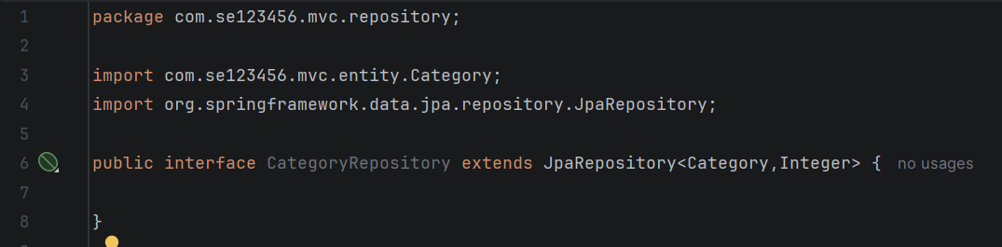

repository/DeviceRepository.java:
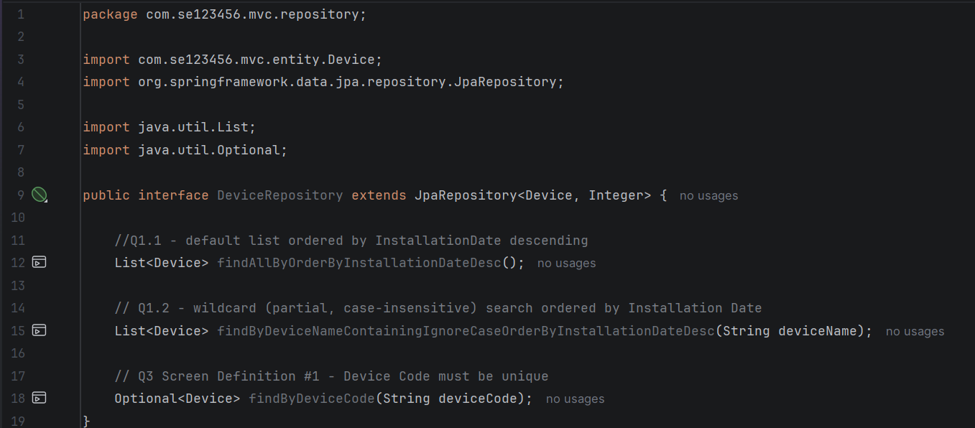

Checklist TODO 2:
- [ ] Method list mặc định sort theo Installation Date giảm dần
- [ ] Method search cũng sort theo Installation Date giảm dần, dùng Containing (LIKE %...%) chứ không phải exact match
- [ ] Có method tra cứu theo deviceCode phục vụ check trùng
- [ ] JpaRepository<Device, Integer> và JpaRepository<Category, Integer> — tham số kiểu thứ 2 đúng kiểu của khóa chính (@Id) tương ứng
- [ ] Run app: mvn spring-boot:run ngay sau khi viết xong repository → khởi động thành công
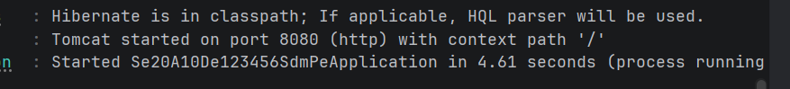
- Giả sử sửa tên thuộc tính trong phương thức: List<Device> findAllByOrderByinstallationDateDesc(); (viết installationDate thay vì InstallationDate sẽ gặp lỗi) No property ... found → soát lại tên method từng chữ so với field entity

TODO 3: DTO + Service (validate Q3 = 4.0 điểm — phần nhiều điểm nhất)
Giải thích:
- DTO tách khỏi entity: Installation Date người dùng nhập là text (dd/MM/yyyy) — DTO giữ kiểu String, service tự parse trong validateBusinessRules, nên nhập sai định dạng vẫn báo lỗi field-level đẹp thay vì để Spring MVC tự bind và trả lỗi 400 chung chung.
- Check trùng deviceCode bằng deviceRepository.findByDeviceCode(...) trước khi gọi save(): nếu bỏ qua bước này và để DB tự chặn bằng ràng buộc UNIQUE, ứng dụng sẽ văng DataIntegrityViolationException (lỗi 500 khó coi) thay vì hiển thị message rõ ràng cạnh field deviceCode.
- Constructor injection (public DeviceServiceImpl(DeviceRepository ..., CategoryRepository ...)) là chuẩn khuyến nghị của Spring — không cần @Autowired trên field, cũng dễ viết unit test hơn.
- validateBusinessRules ghi lỗi vào BindingResult bằng FieldError với tên field trùng tên field trong DTO ("deviceCode", "categoryId", "installationDate") — nhờ vậy Thymeleaf mới hiển thị đúng lỗi cạnh đúng ô nhập ở Bước 10 (th:errors="*{deviceCode}").
- deleteDevice ném IllegalStateException khi status== "AC" thay vì tự trả về boolean/message string — controller bắt exception này để quyết định message hiển thị, giữ logic nghiệp vụ hoàn toàn trong service, controller chỉ điều phối.
Ghi chú hiệu năng (không bắt buộc cho quy mô bài thi): vì Device.category được map @ManyToOne(fetch = EAGER) nên khi lấy danh sách, Hibernate sẽ tự load category tương ứng cho từng device — với vài chục bản ghi trong phạm vi bài thi, cách này đơn giản và đủ nhanh. Nếu dữ liệu lớn hơn nhiều và muốn tối ưu, có thể áp dụng pattern nạp lookup 1 lần thành Map<Integer, String> (tương tự cách tránh N+1 query khi map tên loại ở tầng service cho các entity không có quan hệ @ManyToOne) rồi tự ghép trong một hàm toDto() dùng chung — tách được logic convert khỏi từng method getAll()/search()/getById(), tránh lặp code. Với đề SDM, cách dùng @ManyToOne trực tiếp như trên là đủ và đúng yêu cầu.

Tạo service:

Tạo CategoryService:
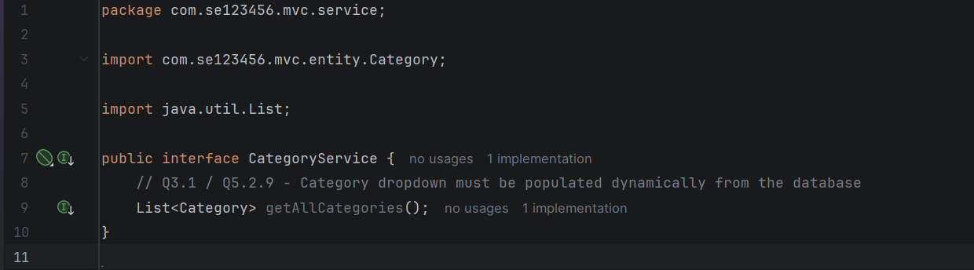

Tạo CategoryServiceImpl.java
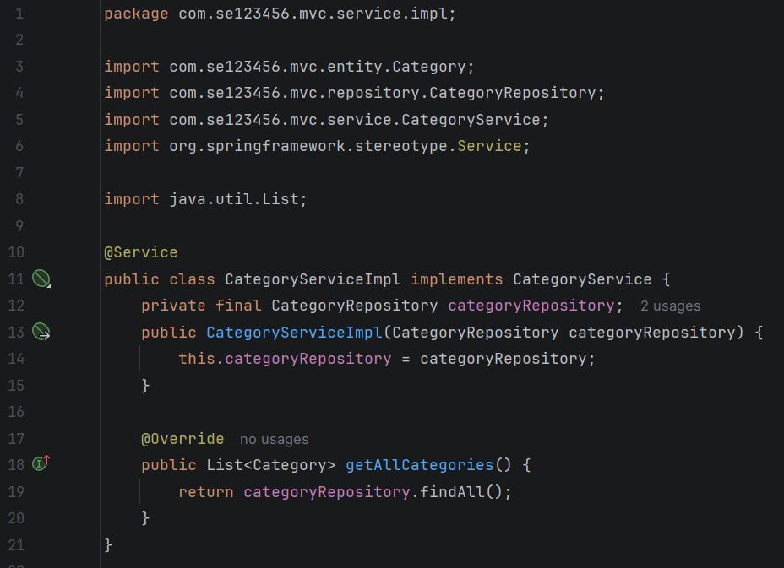

Tạo DeviceDTO: đối tượng được lưu khi thực hiện Create a device.
Lưu ý về các annotation cho từng thuộc tính.
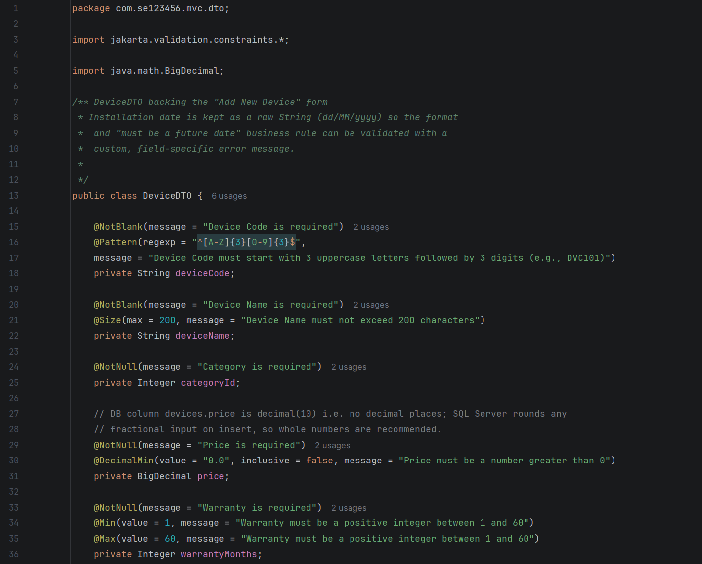

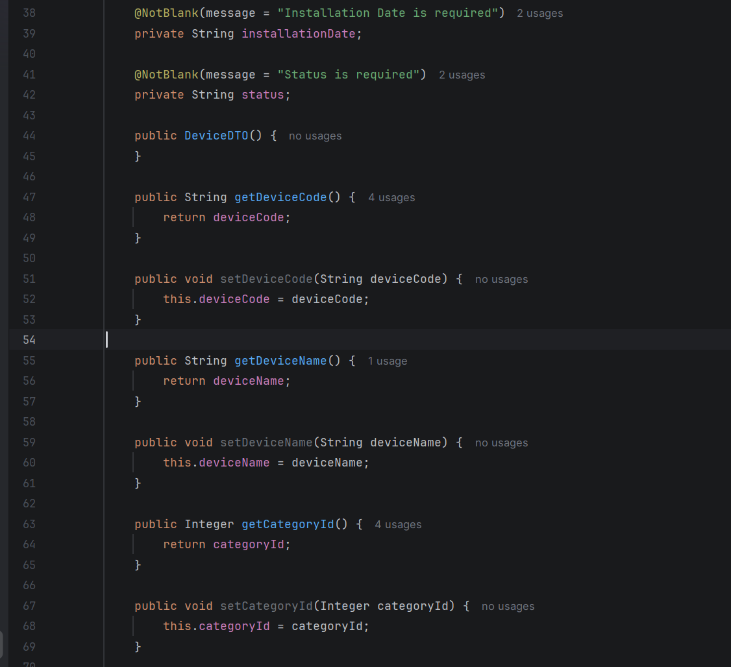
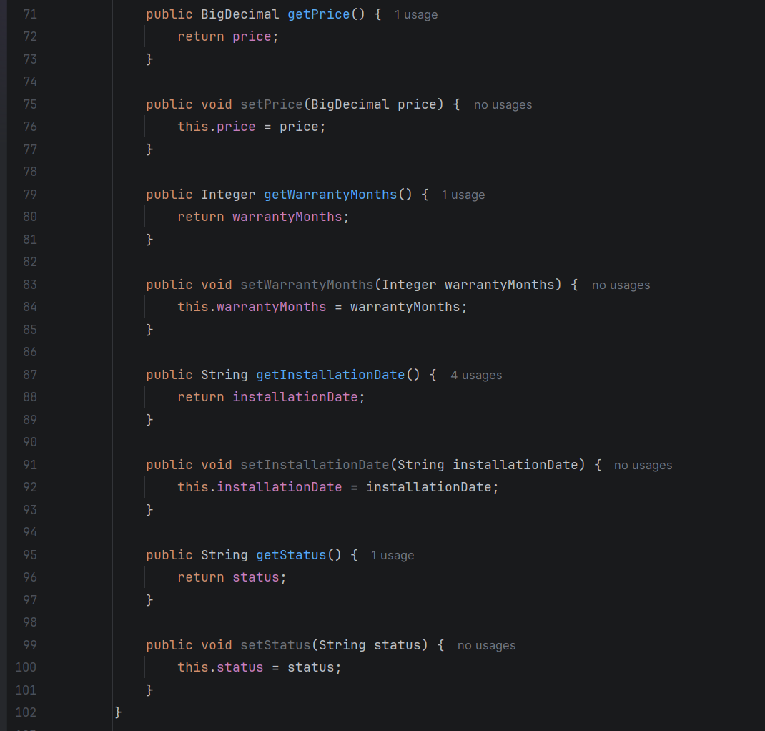

Tạo DeviceService.java
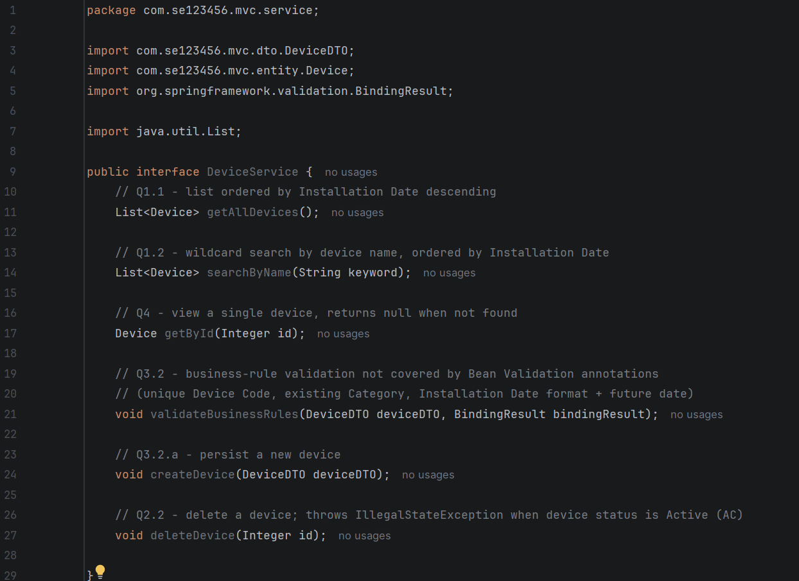

Tạo DeviceServiceImpl.java
DeviceServiceImpl.java — chứa toàn bộ logic nghiệp vụ chính (unique code, category tồn tại, ngày tương lai, chặn xóa thiết bị Active):
— đọc kỹ comment từng rule validate (theo Screen Definition Q3 đề):
Chọn chức năng implement methods để tránh trường hợp bỏ sót override phương thức
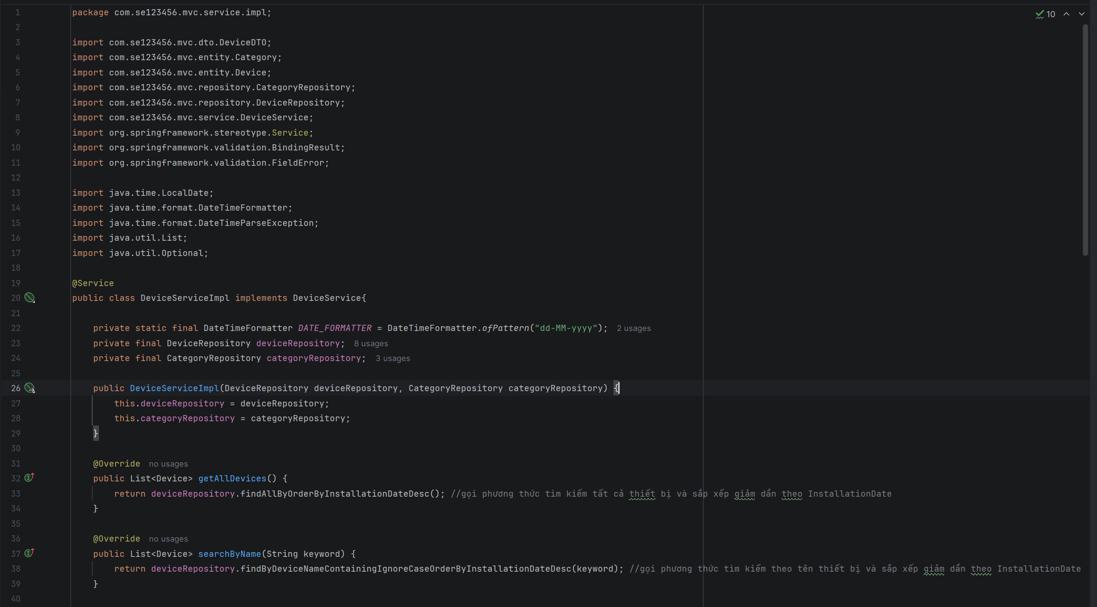

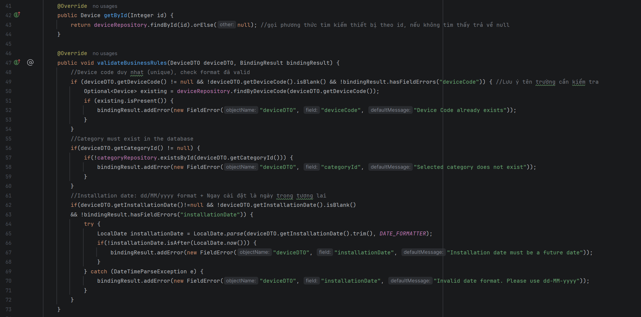

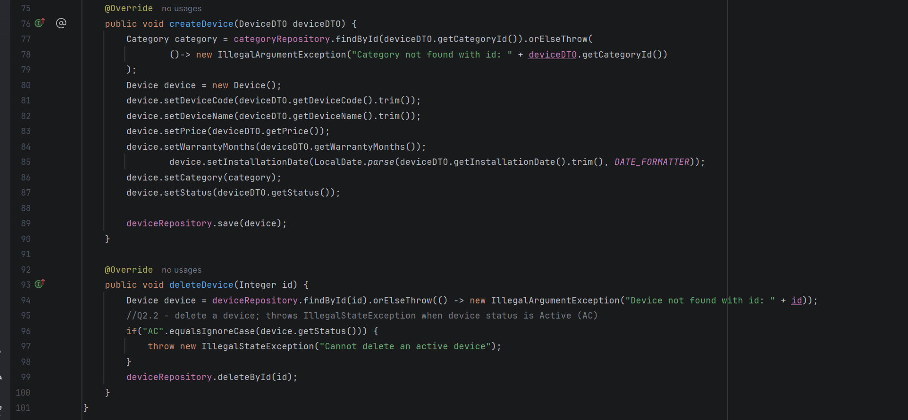

Checklist TODO 3
- [ ] Mỗi field có message lỗi riêng, hiển thị đúng ngay cạnh field trên UI (không gộp chung 1 thông báo)
- [ ] Để trống từng field một, submit → đúng field đó báo lỗi
- [ ] Nhập Device Code sai định dạng (VD "abc123") → báo lỗi định dạng
- [ ] Nhập Price = 0 hoặc âm → báo lỗi
- [ ] Nhập Warranty = 0 hoặc > 60 → báo lỗi

TODO 4 — Controller mapping theo Q5.4
Giải thích:
Method | Path | Chức năng
GET | / | Q1 — list/search (param deviceName, trim trước khi query)
POST | /delete/{id} | Q2 — xóa, dùng RedirectAttributes flash message + redirect (PRG pattern, tránh resubmit)
GET | /add | Q3.1 — hiển thị form trống, load categories + status options
POST | /add | Q3.2 — validate (Bean Validation + business rule), lưu, clear form, hiện thông báo thành công
GET | /view/{id} | Q4 — xem chi tiết read-only

- GET / là trang chính (Q5.4 bắt buộc controller mapping gốc là /). Param deviceName để required = false — không nhập vẫn vào được, khi đó service trả toàn bộ danh sách.
- POST /add thành công phải clear form (Q3.2.a "clear fields"): controller ghi đè model.addAttribute("DeviceDTO", new DeviceDTO()). Thất bại: giữ nguyên DeviceDTO đang có lỗi để Thymeleaf hiển thị lại đúng giá trị người dùng đã nhập (không tạo DTO mới). Cả hai nhánh đều phải add lại categories/statuses vào model vì dropdown cần dữ liệu này ở mọi lần render trang, kể cả khi có lỗi.
- Delete dùng RedirectAttributes.addFlashAttribute(...) + return "redirect:/" — đây là PRG pattern (Post/Redirect/Get): flash attribute chỉ "sống" qua đúng 1 lần redirect kế tiếp, giúp message "Deleted successfully" hiện đúng 1 lần ở trang list, đồng thời tránh việc bấm F5 sau khi xóa gửi lại request xóa lần nữa.
- 2 message bắt buộc phải đúng nguyên văn đề: "Deleted successfully", "Created new device successfully" —so khớp chuỗi chính xác, sai một chữ hoặc dấu câu vẫn có thể bị trừ điểm ở mục message.

Code — controller/DeviceController.java:
Chú ý về model.addAttribute chứa đối tượng cần được truy cập các thuộc tính.
giá trị này phải mapping với thuộc tính trong file view thymeleaf.
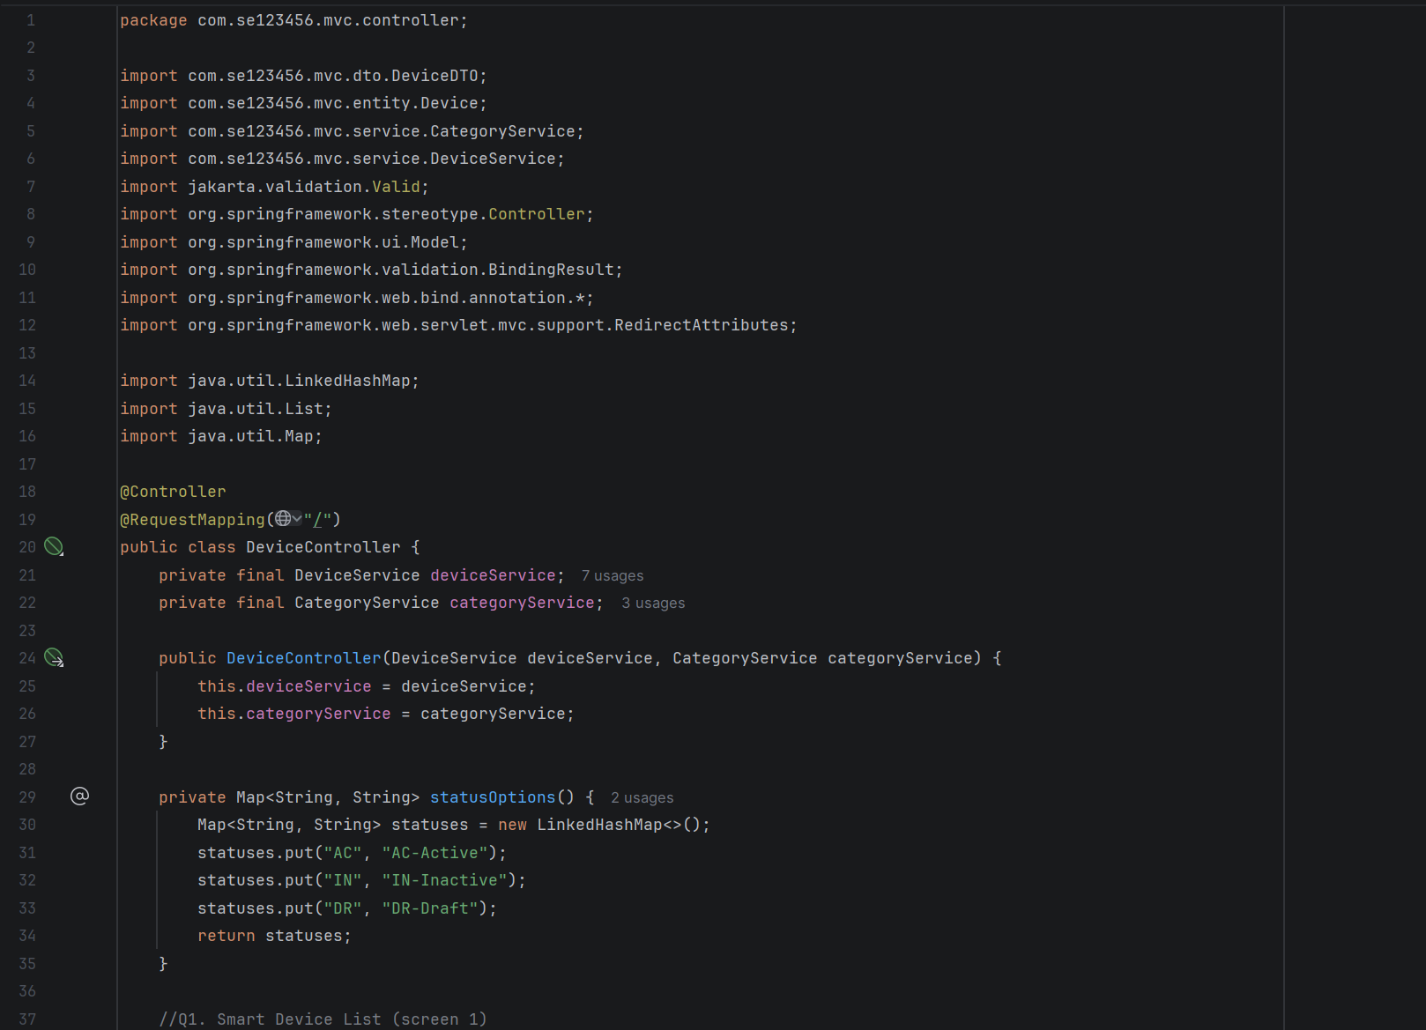
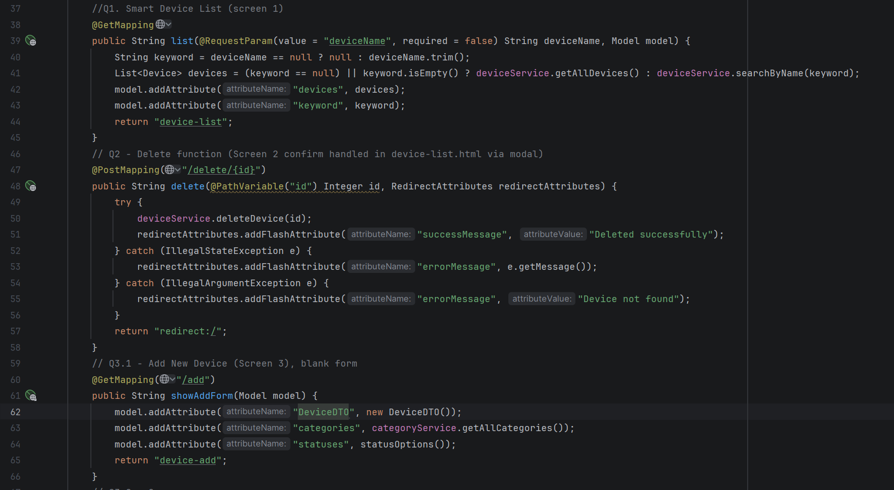
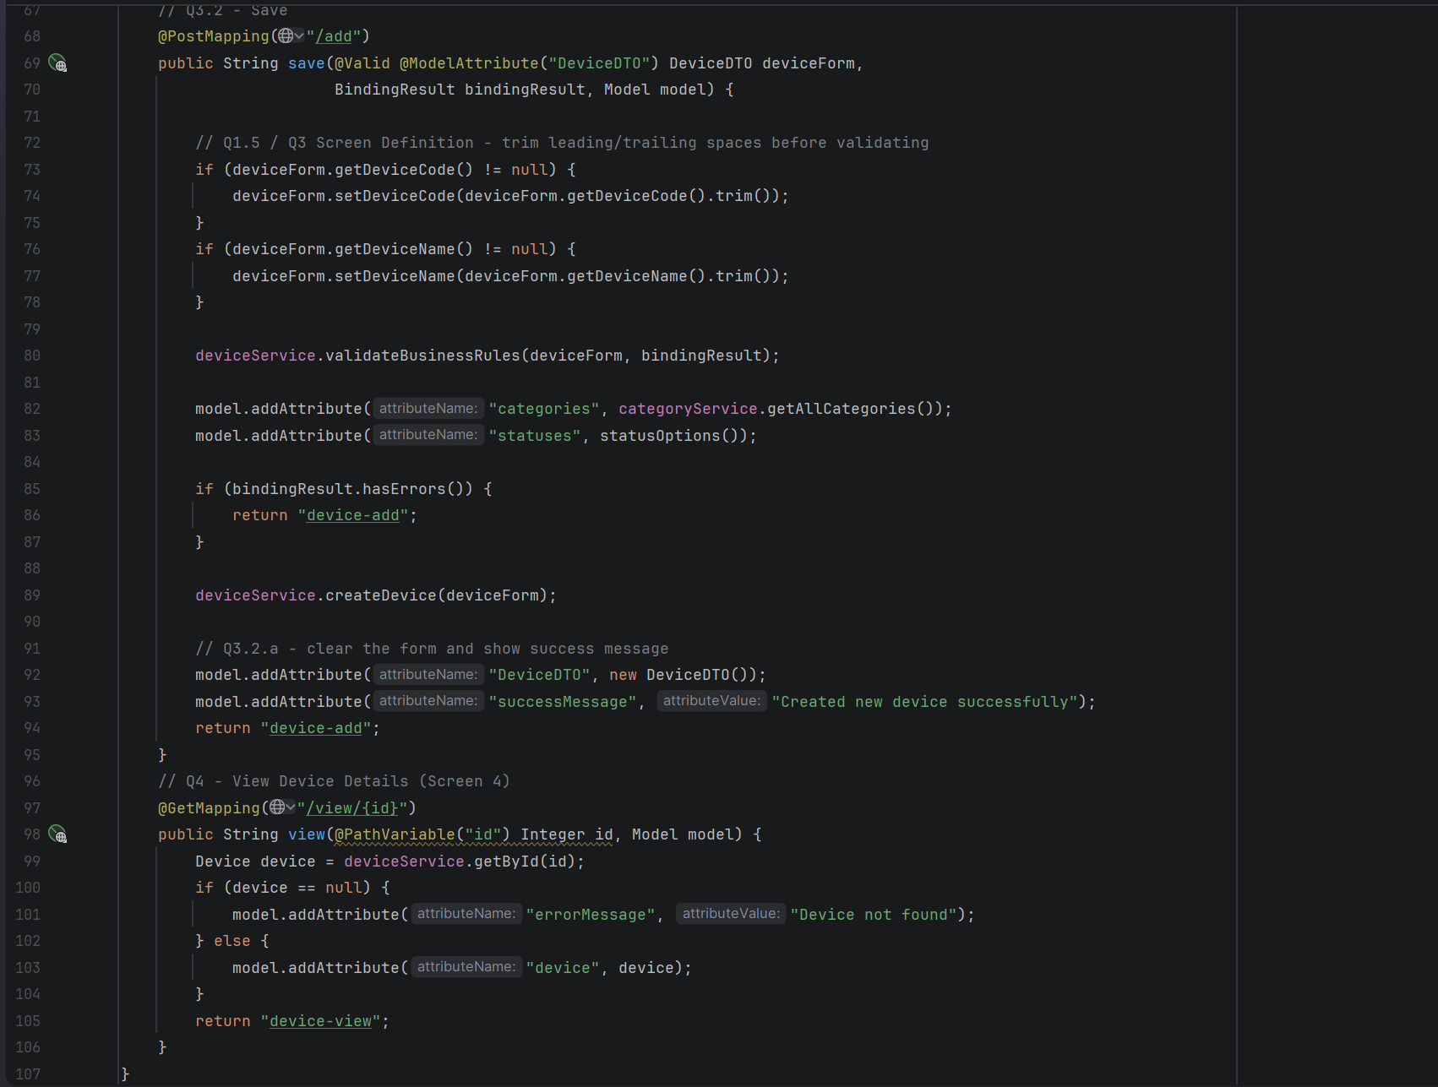

GlobalExceptionHandler.java (đáp ứng Q4.4 — không được crash/hiện stacktrace trắng màn hình):
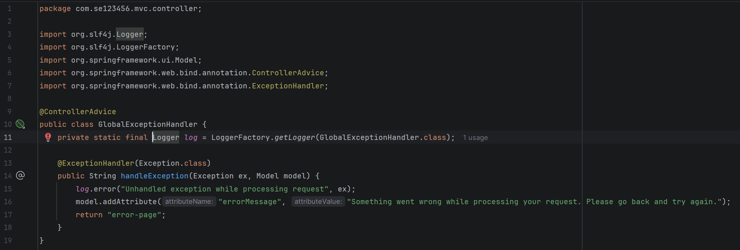

Checklist TODO 4:
- Đủ 5 mapping: GET /, GET /add, POST /add, GET /delete/{id}, GET /view/{id}
- 2 message đúng nguyên văn đề
- Delete dùng RedirectAttributes.addFlashAttribute + redirect:/
- Run app → mở http://localhost:8080/ → lỗi template (Whitelabel) là bình thường nghĩa là mapping đúng, chỉ còn thiếu view, vì chưa làm TODO 5 — không được lỗi 404 mapping
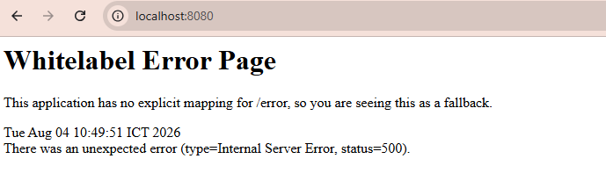
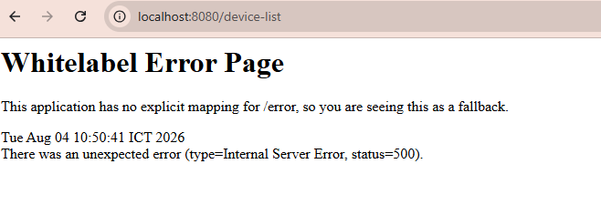

TODO 5 — Giao diện Thymeleaf

Giải thích các điểm dễ sai:
- th:each="device, iter : ${devices}" kết hợp iter.count để đánh số thứ tự (STT) bắt đầu từ 1 — đề yêu cầu cột STT, thiếu cột này bị trừ điểm ở Q1.7.
- Dialog confirm (Q2.1) — bẫy hay gặp: Thymeleaf 3.1 cấm chèn biến kiểu String trực tiếp vào th:onclick (sẽ báo lỗi Only variable expressions returning numbers or booleans are allowed in this context).
Cách làm đúng trong template dưới đây: gắn tên thiết bị vào thuộc tính th:attr="data-name=...", rồi dùng một hàm JavaScript tĩnh (confirmDelete(this)) đọc lại link.getAttribute('data-name') — hoàn toàn không nhét biến String vào trong biểu thức th:onclick, nên không rơi vào lỗi trên.
Dialog xác nhận tự dựng bằng Bootstrap modal (không phải confirm() của trình duyệt) để tuân thủ yêu cầu "Don't use alert() of JavaScript to show message" (Q5.1 item 4) — modal HTML vẫn được phép, chỉ cấm alert()/confirm() gốc của JS.
- th:field="*{deviceCode}" kết hợp th:object="${DeviceDTO}": Thymeleaf tự sinh name/id/value, và khi validate lỗi, dữ liệu người dùng đã nhập được giữ nguyên trên form (không bị xóa trắng) vì controller trả lại DeviceDTO đang có sẵn giá trị thay vì tạo mới.
- Dropdown Category bắt buộc lấy từ DB (th:each="c : ${categories}") — đề ghi rõ "Category list must be from database" (Q5.2 item 9), tuyệt đối không hard-code danh sách category trong HTML.
- Label và tiêu đề màn hình phải khớp đúng nguyên văn đề ("Smart Device Management", "Add New Device", "View Device Details", tên cột bảng...) — giám khảo đối chiếu trực tiếp với Screen Layout section.

Code templates/device-list.html:
<!DOCTYPE html>
<html xmlns:th="http://www.thymeleaf.org">
<head>
<meta charset="UTF-8">
<title>Smart Device Management</title>
<style>
* { box-sizing: border-box; }
body { font-family: Arial, Helvetica, sans-serif; background: #f4f6f9; color: #1c2530; margin: 0; }
.container { max-width: 1000px; margin: 30px auto; padding: 0 16px; }
.panel { background: #fff; border-radius: 8px; padding: 24px; box-shadow: 0 1px 4px rgba(0,0,0,.08); }
h2 { margin-top: 0; }
.alert { padding: 10px 14px; border-radius: 4px; margin-bottom: 16px; font-weight: bold; }
.alert-success { background: #d4edda; color: #155724; border: 1px solid #b6dfc0; }
.alert-danger { background: #f8d7da; color: #7a1f27; border: 1px solid #eec2c6; }
.alert-info { background: #d9edf7; color: #1b4f6b; border: 1px solid #bcdff0; }
.toolbar { display: flex; align-items: center; gap: 10px; margin-bottom: 16px; flex-wrap: wrap; }
.toolbar label { font-weight: bold; }
.toolbar input[type=text] { padding: 7px 10px; border: 1px solid #99a3ad; border-radius: 4px; width: 240px; }
.btn { display: inline-block; padding: 7px 16px; border: 1px solid #1a5276; border-radius: 4px;
background: #2471a3; color: #fff; text-decoration: none; cursor: pointer; font-size: 14px; }
.btn:hover { background: #1a5276; }
.btn-outline { background: #fff; color: #2471a3; }
.btn-outline:hover { background: #eaf2f8; }
.ms-auto { margin-left: auto; }
table { width: 100%; border-collapse: collapse; margin-top: 10px; }
th, td { border: 1px solid #ccd3da; padding: 8px 10px; text-align: left; }
thead th { background: #2c3e50; color: #fff; }
tbody tr:nth-child(even) { background: #f4f6f9; }
a.action { color: #1a5276; text-decoration: none; font-weight: 600; }
a.action.danger { color: #c0392b; }
a.action:hover { text-decoration: underline; }
/* Q2 confirm dialog: plain CSS/JS modal, no Bootstrap / no internet needed */
.modal-overlay {
display: none; position: fixed; inset: 0; background: rgba(0,0,0,.5);
align-items: center; justify-content: center; z-index: 1000;
}
.modal-overlay.show { display: flex; }
.modal-box { background: #fff; border-radius: 8px; width: 400px; max-width: 90%; padding: 20px; }
.modal-box h5 { margin-top: 0; }
.modal-actions { display: flex; justify-content: flex-end; gap: 8px; margin-top: 20px; }
</style>
</head>
<body>
<div class="container">
<div class="panel">
<h2>Smart Device Management</h2>
<div th:if="${successMessage}" class="alert alert-success" th:text="${successMessage}"></div>
<div th:if="${errorMessage}" class="alert alert-danger" th:text="${errorMessage}"></div>
<form class="toolbar" method="get" th:action="@{/}">
<label for="deviceName">Device Name:</label>
<input type="text" id="deviceName" name="deviceName" th:value="${deviceName}"
placeholder="Enter device name...">
<button type="submit" class="btn">Search</button>
<a th:href="@{/add}" class="btn btn-outline ms-auto">Add New</a>
</form>
<div th:if="${#lists.isEmpty(devices)}" class="alert alert-info">No records found</div>
<table th:unless="${#lists.isEmpty(devices)}">
<thead>
<tr>
<th>#</th>
<th>Code</th>
<th>Device Name</th>
<th>Category</th>
<th>Price ($)</th>
<th>Installation Date</th>
<th>Status</th>
<th>Action</th>
</tr>
</thead>
<tbody>
<tr th:each="device, iter : ${devices}">
<td th:text="${iter.count}"></td>
<td th:text="${device.deviceCode}"></td>
<td th:text="${device.deviceName}"></td>
<td th:text="${device.category.categoryName}"></td>
<td th:text="${device.price}"></td>
<td th:text="${#temporals.format(device.installationDate, 'dd/MM/yyyy')}"></td>
<td>
<span th:if="${device.status == 'AC'}">Active</span>
<span th:if="${device.status == 'IN'}">Inactive</span>
<span th:if="${device.status == 'DR'}">Draft</span>
</td>
<td>
<a class="action" th:href="@{'/view/' + ${device.deviceId}}">View</a> |
<a class="action danger" href="javascript:void(0);"
th:attr="data-id=${device.deviceId}, data-name=${device.deviceName}"
onclick="confirmDelete(this)">Delete</a>
</td>
</tr>
</tbody>
</table>
</div>
</div>
<!-- Q2 - Screen 2: Confirmation dialog, plain CSS/JS modal (no Bootstrap, no alert()/confirm(), no internet) -->
<div class="modal-overlay" id="confirmModal">
<div class="modal-box">
<h5>Confirmation</h5>
<p id="confirmText"></p>
<div class="modal-actions">
<form id="deleteForm" method="post" style="margin:0;">
<button type="submit" class="btn">Yes</button>
</form>
<button type="button" class="btn btn-outline" onclick="closeConfirmModal()">No</button>
</div>
</div>
</div>
<script th:inline="javascript">
function confirmDelete(link) {
var id = link.getAttribute('data-id');
var name = link.getAttribute('data-name');
document.getElementById('confirmText').textContent = 'Are you sure you want to delete "' + name + '"?';
document.getElementById('deleteForm').action = '/delete/' + id;
document.getElementById('confirmModal').classList.add('show');
}
function closeConfirmModal() {
document.getElementById('confirmModal').classList.remove('show');
}
</script>
</body>
</html>

Device-view.html
<!DOCTYPE html>
<html xmlns:th="http://www.thymeleaf.org">
<head>
<meta charset="UTF-8">
<title>View Device Details</title>
<style>
* { box-sizing: border-box; }
body { font-family: Arial, Helvetica, sans-serif; background: #f4f6f9; color: #1c2530; margin: 0; }
.container { max-width: 750px; margin: 30px auto; padding: 0 16px; }
.panel { background: #fff; border-radius: 8px; padding: 24px; box-shadow: 0 1px 4px rgba(0,0,0,.08); }
h2 { margin-top: 0; }
.alert { padding: 10px 14px; border-radius: 4px; margin-bottom: 16px; font-weight: bold; }
.alert-danger { background: #f8d7da; color: #7a1f27; border: 1px solid #eec2c6; }
.form-row { display: flex; gap: 20px; margin-bottom: 16px; flex-wrap: wrap; }
.field { flex: 1 1 260px; }
.field label { display: block; font-weight: bold; margin-bottom: 4px; }
.field .value { padding: 7px 10px; border: 1px solid #ccd3da; border-radius: 4px; background: #eef1f4; }
.btn { display: inline-block; padding: 7px 16px; border: 1px solid #1a5276; border-radius: 4px;
background: #2471a3; color: #fff; text-decoration: none; cursor: pointer; font-size: 14px; }
.btn:hover { background: #1a5276; }
.actions { margin-top: 20px; }
</style>
</head>
<body>
<div class="container">
<div class="panel">
<h2>View Device Details</h2>
<div th:if="${errorMessage}" class="alert alert-danger" th:text="${errorMessage}"></div>
<div th:if="${device != null}">
<div class="form-row">
<div class="field">
<label>Device Code:</label>
<div class="value" th:text="${device.deviceCode}"></div>
</div>
<div class="field">
<label>Category:</label>
<div class="value" th:text="${device.category.categoryName}"></div>
</div>
</div>
<div class="form-row">
<div class="field">
<label>Device Name:</label>
<div class="value" th:text="${device.deviceName}"></div>
</div>
<div class="field">
<label>Price ($):</label>
<div class="value" th:text="${device.price}"></div>
</div>
</div>
<div class="form-row">
<div class="field">
<label>Warranty (months):</label>
<div class="value" th:text="${device.warrantyMonths}"></div>
</div>
<div class="field">
<label>Installation Date:</label>
<div class="value" th:text="${#temporals.format(device.installationDate, 'dd/MM/yyyy')}"></div>
</div>
</div>
<div class="form-row">
<div class="field">
<label>Status:</label>
<div class="value">
<span th:if="${device.status == 'AC'}">Active</span>
<span th:if="${device.status == 'IN'}">Inactive</span>
<span th:if="${device.status == 'DR'}">Draft</span>
</div>
</div>
</div>
</div>
<div class="actions">
<a th:href="@{/}" class="btn">Back</a>
</div>
</div>
</div>
</body>
</html>

Device-add.html
<!DOCTYPE html>
<html xmlns:th="http://www.thymeleaf.org">
<head>
<meta charset="UTF-8">
<title>Add New Device</title>
<style>
* { box-sizing: border-box; }
body { font-family: Arial, Helvetica, sans-serif; background: #f4f6f9; color: #1c2530; margin: 0; }
.container { max-width: 750px; margin: 30px auto; padding: 0 16px; }
.panel { background: #fff; border-radius: 8px; padding: 24px; box-shadow: 0 1px 4px rgba(0,0,0,.08); }
h2 { margin-top: 0; }
.alert { padding: 10px 14px; border-radius: 4px; margin-bottom: 16px; font-weight: bold; }
.alert-success { background: #d4edda; color: #155724; border: 1px solid #b6dfc0; }
.form-row { display: flex; gap: 20px; margin-bottom: 16px; flex-wrap: wrap; }
.field { flex: 1 1 260px; }
.field label { display: block; font-weight: bold; margin-bottom: 4px; }
.field input[type=text], .field select {
width: 100%; padding: 7px 10px; border: 1px solid #99a3ad; border-radius: 4px; font-size: 14px;
}
.error-text { color: #c0392b; font-size: 13px; margin-top: 4px; }
.hint { color: #6b7583; font-size: 13px; margin-top: 4px; }
.btn { display: inline-block; padding: 7px 16px; border: 1px solid #1a5276; border-radius: 4px;
background: #2471a3; color: #fff; text-decoration: none; cursor: pointer; font-size: 14px; }
.btn:hover { background: #1a5276; }
.btn-outline { background: #fff; color: #2471a3; }
.btn-outline:hover { background: #eaf2f8; }
.actions { margin-top: 20px; display: flex; gap: 10px; }
</style>
</head>
<body>
<div class="container">
<div class="panel">
<h2>Add New Device</h2>
<div th:if="${successMessage}" class="alert alert-success" th:text="${successMessage}"></div>
<form th:action="@{/add}" th:object="${DeviceDTO}" method="post" novalidate="novalidate">
<div class="form-row">
<div class="field">
<label for="deviceCode">Device Code:</label>
<input type="text" id="deviceCode" th:field="*{deviceCode}">
<div class="error-text" th:if="${#fields.hasErrors('deviceCode')}" th:errors="*{deviceCode}"></div>
</div>
<div class="field">
<label for="categoryId">Category:</label>
<select id="categoryId" th:field="*{categoryId}">
<option value="">-- Select category --</option>
<option th:each="c : ${categories}" th:value="${c.categoryId}" th:text="${c.categoryName}"></option>
</select>
<div class="error-text" th:if="${#fields.hasErrors('categoryId')}" th:errors="*{categoryId}"></div>
</div>
</div>
<div class="form-row">
<div class="field">
<label for="deviceName">Device Name:</label>
<input type="text" id="deviceName" th:field="*{deviceName}">
<div class="error-text" th:if="${#fields.hasErrors('deviceName')}" th:errors="*{deviceName}"></div>
</div>
<div class="field">
<label for="price">Price ($):</label>
<input type="text" id="price" th:field="*{price}">
<div class="error-text" th:if="${#fields.hasErrors('price')}" th:errors="*{price}"></div>
</div>
</div>
<div class="form-row">
<div class="field">
<label for="warrantyMonths">Warranty (months):</label>
<input type="text" id="warrantyMonths" th:field="*{warrantyMonths}">
<div class="error-text" th:if="${#fields.hasErrors('warrantyMonths')}" th:errors="*{warrantyMonths}"></div>
</div>
<div class="field">
<label for="installationDate">Installation Date (dd/MM/yyyy):</label>
<input type="text" id="installationDate" placeholder="dd/MM/yyyy" th:field="*{installationDate}">
<div class="error-text" th:if="${#fields.hasErrors('installationDate')}" th:errors="*{installationDate}"></div>
</div>
</div>
<div class="form-row">
<div class="field">
<label for="status">Status:</label>
<select id="status" th:field="*{status}">
<option th:each="s : ${statuses}" th:value="${s.key}" th:text="${s.value}"></option>
</select>
<div class="error-text" th:if="${#fields.hasErrors('status')}" th:errors="*{status}"></div>
<div class="hint">(AC-Active, IN-Inactive, DR-Draft)</div>
</div>
</div>
<div class="actions">
<button type="submit" class="btn">Save</button>
<a th:href="@{/}" class="btn btn-outline">Back</a>
</div>
</form>
</div>
</div>
</body>
</html>

Checklist TODO 5:
- 3 heading đúng: "Add New Device", "View Device Details", "Smart Device Management”
- Bảng đủ 6 cột đúng thứ tự: # No | Code| Device Name | Category | Price ($) | Installation Date | Status | Action
- Delete dùng th:data-name + onclick tĩnh (tuyệt đối không th:onclick chứa biến)
- Label đúng nguyên văn; giao diện chữ đen nền sáng, tương phản cao (Q5.1)
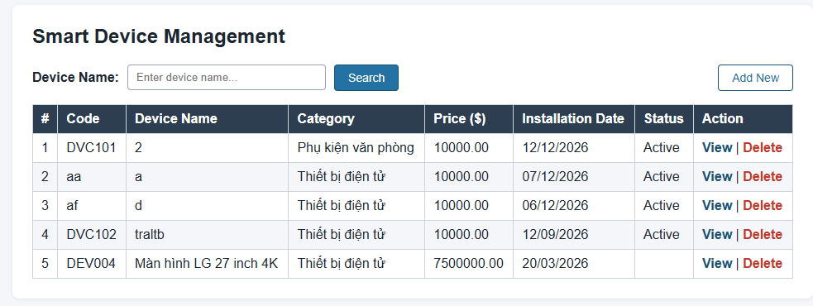
Màn hình View detail:
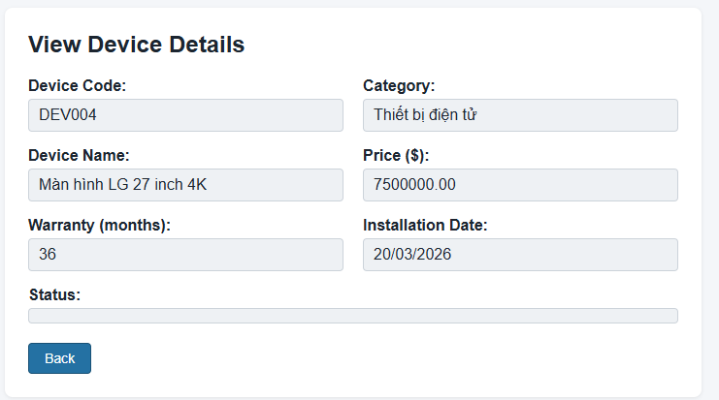
Không thể xóa device đang active
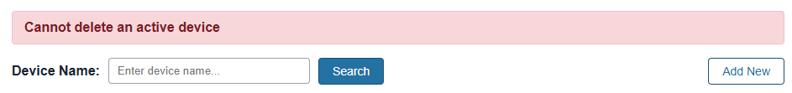
Lỗi khi đường dẫn không hợp lệ
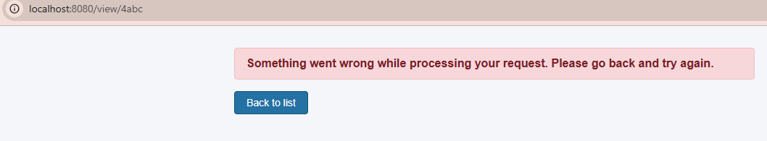
Màn hình Thêm mới 1 device:
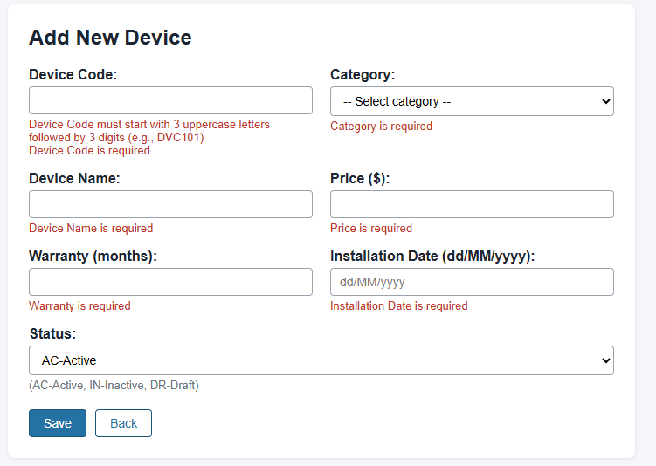

TODO 6 — Kiểm tra cuối bằng tay & nộp bài (~15 phút — ĐỪNG để sát giờ)

Kịch bản test tay (chạy app → http://localhost:8080/):

# | Thao tác | Kỳ vọng | Đề
1 | Vào / | List đủ divices, sort Instalation Date giảm dần, cột Category hiện TÊN (không phải id) | Q1.1
2 | Search LG | Ra LG (wildcard); search "lg" cũng ra; kết quả vẫn sort | Q1.2
3 | Search "xyzabc" | "No shoes found", không văng lỗi | Q1.2
4 | Bấm "Add New" | Mở form Add New Device, mọi field trống | Q1.3, Q3.1
5 | Bấm luôn "Add New" (form trống) | Hiển thị các lỗi required hiện cạnh các fields | Q3.2a
6 | Device Code: nhập sai định dạng, đã tồn tại | Lỗi tương ứng từng trường hợp | Q3.2a
7 | Nhập " SH0199 " (space 2 đầu) + các field hợp lệ | Lưu thành công, DB không có space (soát bằng SSMS) | Q3.2a
8 | Price: 0, 1,60,1, 61, 100 | Price valid từ 1-60 | Q3.2a
9 | Dropdown Category | Đúng 3 lựa chọn category(từ DB) | Q5
10 | Nhập hợp lệ → Add New | "Created new device successfully" + form TRỐNG | Q3.2b,c
11 | Bấm "Back" | Về list, thấy device vừa thêm | Q3.3
12 | Bấm "View" 1 dòng | Đủ các field đúng dữ liệu, không sửa được; Back về list | Q4
13 | Bấm "Delete" → Cancel | Không xóa gì | Q2.3
14 | Bấm "Delete" → OK | "Deleted successfully" + list cập nhật + mất trong DB (soát SSMS: SELECT * FROM devices) | Q2.2

Checklist "điểm 0" trước khi nộp:
- Tên project <ClassName>_<StudentID>_SDM_PE; package com.<studentId>.mvc.* (MSSV chữ thường)
- pom: war, Java 21, Spring Boot 4.1.0, KHÔNG lombok/thư viện lạ
- Tên bảng/cột đúng script (Q5.3); application.properties đúng từng dòng Q5.4
- App chạy đúng tại http://localhost:8080/
Nộp bài:
- Stop app → chạy mvn clean (hoặc xóa tay các folder trong target — backup project trước khi xóa)
- Chuột phải thư mục project → Send to → Compressed (zipped) folder
- Mở file zip kiểm tra: thấy pom.xml ngay trong folder gốc, KHÔNG còn target/classes
- Nộp zip lên SEB, xác nhận nộp thành công

Phụ lục — Lỗi hay gặp & xử lý nhanh
Lỗi | Cách xử lý
Login failed for user 'sa' | Chưa bật SQL Auth (Mixed Mode) hoặc sai password → Server Properties → Security → restart service
TCP/IP connection ... port 1433 failed | SQL Server Configuration Manager → bật TCP/IP, port 1433, restart
Lỗi SSL/encrypt khi kết nối | URL thiếu encrypt=true;trustServerCertificate=true
Invalid object name “devices” | Bảng chưa tạo trong đúng DB → chạy lại script trong DB HSF302_2026_SDM_PE (chú ý dropdown DB trong SSMS)
App crash lúc khởi động No property ... found for type Devices | Tên derived query sai so với tên field entity — soát từng chữ
Lỗi Thymeleaf Only variable expressions returning numbers or booleans are allowed | Đang dùng th:onclick chứa biến String → chuyển sang th:data-name + onclick tĩnh
Message không hiện sau khi delete | Dùng model.addAttribute thay vì addFlashAttribute trước redirect:/
Dropdown Category trống | Chưa add categories vào Model (cả GET và POST /add) hoặc bảng category chưa có dữ liệu
Trùng device_no văng lỗi 500 | Thiếu check existsByDeviceCode trong validate — phải check TRƯỚC khi save
Form Add New mất dữ liệu đã nhập khi báo lỗi | Nhánh bindingResult.hasErrors() lỡ tạo DeviceDTO mới thay vì trả lại DeviceDTO đang có dữ liệu — chỉ tạo DTO mới ở nhánh thành công
 | Thiếu GlobalExceptionHandler hoặc controller không kiểm tra null trước khi render view (Q4.4)
  Trang trắng/stacktrace khi id không tồn tại

Chúc các em thi tốt!!!

From: traltb@fe.edu.vn

